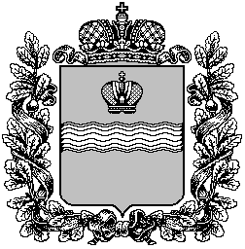

Поселковая администрация сельского поселения

«Поселок Детчино»

Малоярославецкого района

Калужской области

ПОСТАНОВЛЕНИЕ

22.12.2020 г. № 241

Об утверждении муниципальной программы
«Энергосбережение и повышение энергоэффективности
в сельском поселении «Поселок Детчино» на 2021-2023 годы»
На основании Федерального закона от 06.10.2003 № 131-ФЗ «Об общих принципах организации местного самоуправления в Российской Федерации», Федерального закона от 23.11.2009 №261 «Об энергосбережении и о повышении энергетической эффективности и о внесении изменений в отдельные законодательные акты Российской Федерации», Плана мероприятий по энергосбережению и повышению энергетической эффективности в РФ, утвержденного распоряжением Правительства РФ от 01.12.2009 № 1830-р, постановления Правительства Российской Федерации от 31.12.2009 № 1225 «О требованиях к региональным и муниципальным программам в области энергосбережения и повышения энергетической эффективности».
Поселковая администрация сельского поселения «Поселок Детчино»
ПОСТАНОВЛЯЕТ:
- Утвердить муниципальную программу «Энергосбережение и повышение энергетической эффективности в сельском поселении «Поселок Детчино» на 2021-2023 годы».
- Настоящее постановление вступает в силу с момента подписания и распространяет свое действие на правоотношения, возникшие с 01.01.2021г. и подлежит размещению на официальном сайте администрации сельского поселения «Поселок Детчино».
- Контроль за настоящим постановлением оставляю за собой.

И.о Главы поселковой администрации
сельского поселения «Поселок Детчино» С.Н.Кондакова

